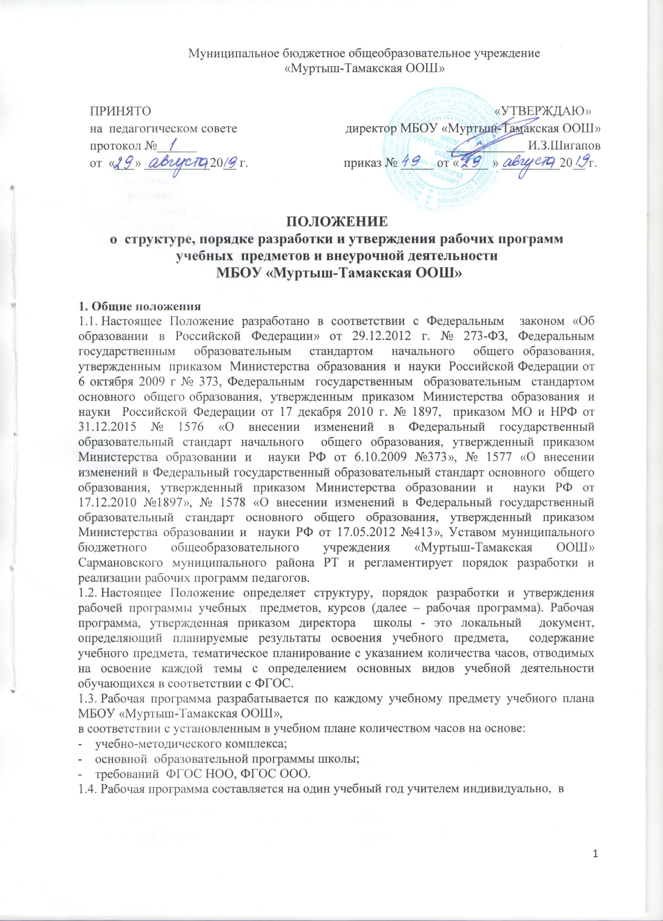
соответствии с целями и задачами основной образовательной программы школы.
1.5. Рабочая программа является обязательным документом для административного контроля степени освоения содержания учебного предмета, курса обучающимися и достижения ими планируемых результатов.
  - Структура рабочей программы определяется настоящим Положением с учетом требований ФГОС и ФК ГОС.
2. Структура рабочей программы

2.1.Структура рабочей программы учебных предметов на основе ФГОС

Элементы  рабочей  программы | Содержание элементов рабочей программы
Титульный лист (приложение №1) | - полное наименование ОУ;  - гриф принятия, утверждения рабочей программы;  - название учебного предмета, для изучения которого написана программа;  - указание класса, где реализуется рабочая программа;  - фамилия, имя и отчество учителя, составителя рабочей программы, квалификационная категория;  - год разработки рабочей программы
Пояснительная записка | - цели и задачи курса  - на какие разделы распределены дополнительные часы (школьный компонент)(при наличии)  - особенности преподавания курса, уровень обучения (базовый, профильный)
Планируемые результаты изучения учебного предмета | - предметные, метапредметные, личностные результаты освоения конкретного учебного предмета в соответствии с требованиями ФГОС.
Содержание учебного предмета | - перечень и название раздела и тем;  - краткое содержание учебной темы;  -необходимое количество часов для изучения раздела, темы;
Календарно-тематическое планирование | - перечень разделов, тем и последовательность их изучения;  - тема урока;  основные виды учебной деятельности;  - дата проведения (план/факт);  Структура оформления таблицы календарно-тематического планирования рассматривается и принимается на заседании ШМО.
Перечень учебно-методического обеспечения. Список литературы (основной и дополнительной) | - методические и учебные пособия;  - оборудование и приборы;  - дидактический материал;  - литература, использованная при подготовке программы;  - литература, рекомендованная для учащихся;  - образовательные диски.
Приложение к рабочей программе. | - оценочный материал (может содержать авторские разработки практических, лабораторных и контрольных работ, либо печатные дидактические материалы к учебнику, допущенному и разрешенному к использованию)

2.2. Структура программы курсов внеурочной деятельности на основе ФГОС:

Элементы  рабочей программы по внеурочной деятельности | Содержание элементов рабочей программы по внеурочной деятельности
Титульный лист (приложение №1) | - название программы;  - направление развития личности школьника;  - вид внеурочной деятельности школьника, в рамках которого реализуется программа;  - возраст обучающихся;  - разработчик программы;  - год разработки рабочей программы;
Пояснительная записка | - цели и задачи курса  - особенности преподавания курса
Планируемые результаты освоения программы | Предметные, метапредметные, личностные и результаты освоения курса по внеурочной деятельности;
Содержание курса внеурочной деятельности | -перечень и название раздела и тем курса;  - краткое содержание учебной темы.  -необходимое количество часов для изучения раздела, темы;
Календарно-тематическое планирование | - название разделов;  - тема занятий;  -основные виды учебной деятельности;  - дата проведения (план/факт)  Структура оформления таблицы календарно-тематического планирования рассматривается и принимается на заседании ШМО.
Перечень учебно-методического обеспечения. Список литературы (основной и дополнительной) | - методические и учебные пособия;  - оборудование и приборы;  - дидактический материал;  - литература, использованная при подготовке программы;  - литература, рекомендованная для учащихся;  - образовательные диски.

3. Порядок рассмотрения и утверждения рабочей программы

Рабочая программа принимается педагогическим советом ежегодно в начале учебного года (до 1 сентября текущего года) и утверждается приказом директора школы.

Учитель представляет рабочую программу на заседание методического объединения учителей-предметников на предмет соответствия установленным требованиям ФГОС, ФК ГОС. Указывает дату проведения урока по плану по четвертям или за учебный год по усмотрению учителя в электронном виде или шариковой ручкой синего цвета.

Рабочую программу представляют на согласование заместителю директора по учебно-воспитательной работе. Заместитель директора школы в титульном листе под грифом "Согласовано" ставит дату, подпись.

Педагогу, отсутствующему в течение года по уважительной причине (болезнь, курсовая подготовка и др.) необходимо скорректировать прохождение программного материала по предмету, курсу и зафиксировать в календарно-тематическом планировании в разделе «дата урока – по факту». Все изменения, дополнения, вносимые педагогом в рабочую программу в течение учебного года, должны быть согласованы и утверждены заместителем директора, курирующего данный предмет.

Утвержденные рабочие программы предметов, курсов являются составной частью основной образовательной программы школы, входят в обязательную нормативную локальную документацию школы.

Администрация школы осуществляет контроль реализации рабочих программ в соответствии с планом внутришкольного контроля, мониторингом качества образования.

Педагогический работник несет ответственность в установленном законодательством Российской Федерации порядке (п. 1 ст. 48 Закона «Об образовании в Российской Федерации» от 29.12.12 № 273) за реализацию в полном объеме преподаваемых учебных предметов, курсов, в соответствии с утвержденной рабочей программой.

Школа несет ответственность в установленном законодательством Российской Федерации порядке (п. 7 ст. 28 Закона «Об образовании в Российской Федерации» от 29.12.12 № 273) за реализацию не в полном объеме образовательных программ в соответствии с учебным планом.

4. Оформление и хранение рабочих программ

4.1. Рабочая программа оформляется в печатном и электронном варианте. Печатная версия рабочей программы дублирует электронную версию.
4.2. Электронный вариант рабочей программы сдается заместителю директора по учебной работе. Печатный вариант рабочей программы хранится у учителя.
4.3. С целью включения в содержательный раздел ООП (по уровням общего образования) перечня реализуемых рабочих программ, разработчик рабочей программы готовит в электронном виде аннотацию, где указывается:
– название рабочей программы;
– срок, на который разработана рабочая программа;
– приложение к рабочей программе (демоверсии оценочных материалов по разделам или темам).
4.4. Электронная версия рабочей программы форматируется в редакторе Word шрифтом Times New Roman, кегль 12, межстрочный интервал одинарный, выровненный по ширине, поля со всех сторон 1-3 см; центровка заголовков и абзацы в тексте выполняются при помощи средств Word, листы формата А 4, ориентация альбомная или книжная; таблицы встраиваются непосредственно в текст. Календарно-тематическое планирование представляется в виде таблицы. Титульный лист рабочей программы не нумеруется.
4.5.Список литературы строится в произвольном порядке, с указанием названия издательства, года выпуска.

5. Порядок внесения изменений в рабочую программу

5.1. Изменения в рабочую программу вносятся в связи с необходимостью корректировки сроков ее выполнения по следующим причинам:
- карантин;
- актированные дни;
- праздничные дни.
5.2. Корректировка рабочей программы может быть осуществлена посредством:
- укрупнения дидактических единиц;
- за счет часов, выделенных на повторение;
- сокращения часов на проверочные работы;
- оптимизации домашних заданий;
- вывода (в старших классах) части учебного материала на самостоятельное изучение по теме с последующим контролем;
5.3. Не допускается уменьшение объема часов за счет полного исключения тематического раздела из программы.

6. Срок действия настоящего Положения – до внесения соответствующих изменений.

ПРИМЕРЫ ОФОРМЛЕНИЯ ТАБЛИЦ:

Содержание учебного предмета *
Название раздела | Краткое содержание | Количество часов
*Составляется на конкретный класс на один год.

Планируемые результаты изучения предмета*
Название раздела | Предметные результаты |  | Метапредметные результаты | Личностные результаты
Название раздела | ученик научится | ученик получит возможность научиться | Метапредметные результаты | Личностные результаты
*Составляется на конкретный класс на один год. Планируемые результаты по усмотрению учителя могут быть в виде текста.

Календарно-тематическое планирование
№ | Изучаемый раздел, тема урока | Основные виды учебной деятельности | Дата
№ | Изучаемый раздел, тема урока | Основные виды учебной деятельности | План | Факт

Планируемые результаты изучения предмета (внеурочная деятельность)*
Название раздела | Предметные результаты | Метапредметные результаты | Личностные результаты

*Составляется на конкретный класс на один год. Планируемые результаты по усмотрению учителя могут быть в виде текста.

Календарно-тематическое планирование по внеурочной деятельности
№ | Изучаемый раздел, тема урока | Основные виды учебной деятельности | Дата
№ | Изучаемый раздел, тема урока | Основные виды учебной деятельности | План | Факт

.
